**实验01 常用电子技术实验仪器与元器件**

|  |
| --- |
| **实验学生个人信息栏**  课序号： 02 班级： 软2104 学号： 20212241212 姓名： 张亚琦 |
| **实验01得分：**  **实验教师（签字）：** |

**一、实验目的及内容概述**

1.实验目的：

（1）利用Proteus软件工具进行“发光二极管LED驱动电路”的仿真；

（2）利用Proteus软件工具完成“函数信号发生器和数字示波器的基本操作”实验仿真。

2.内容概述:

（1）Proteus软件工具的安装、配置与启动；

（2）利用Proteus建立后缀为“*.pdsprj”的工程文件，在其中进行绘制“发光二极管LED

驱动电路”的电路原理图并进行仿真；

（3）在同一工程文件中绘制原理图并进行“函数信号发生器和数字示波器的基本操作”实验的仿真。

**二、实验设备与器件**

1.实验软件：Proteus 8 Professional；

2.实验元器件：

|  |  |  |
| --- | --- | --- |
| **序号** | 所需元件信息 | |
| 标识符 | 名称 |
| **1** | V1 | 15V直流电压源 |
| **2** | D1 | 红色发光二极管（LED） |
| **3** | R1 | 电阻300 |
| **4** | R2 | 电阻150k |
| **5** | RV1 | 电位器20k |
| **6** | VD1 | 直流电压表 |
| **7** | VR1 |
| **8** | VR2 |
| **9** | SquareWave | TTL电平方波 |
| **10** |  | 虚拟示波器 |

**三、实验过程及结果分析**

1.实验过程：

（1）下载安装Proteus软件工具；

（2）利用Proteus，按照课本第68~84页实验教程，绘制课本第85页的“发光二极管（LED）驱动电路”仿真原理图，通过调节电位器，观察记录电压表数值和LED的亮度；

（3）利用Proteus，按照课本第135~137实验教程，绘制“函数信号发生器和数字示波器的基本

操作”的仿真原理图，并通过改变函数信号发生器的占空比进行两次仿真。

2.实验结果及结果分析：

（1）通过Proteus，进行“发光二极管（LED）驱动电路”仿真时，不同电位器设定下的电压电流值不同。

|  |  |  |  |  |  |  |
| --- | --- | --- | --- | --- | --- | --- |
| **序号** | 电位器位置 | LED两端电压VD1(V) | R1两端电压VR1(V) | R2两端电压VR2(V) | 流过LED和R1的电流I(mA) | LED状态（亮/暗/灭） |
| **1** | 1% | +2.28 | +7.64 | +5.09 | 25.47 | 亮 |
| **2** | 2% | +2.25 | +5.47 | +7.28 | 18.23 | 亮 |
| **3** | 4% | +2.23 | +3.50 | +9.27 | 11.67 | 亮 |
| **4** | 5% | +2.23 | +2.96 | +9.81 | 9.87 | 亮 |
| **5** | 10% | +2.21 | +1.69 | +11.1 | 5.63 | 暗 |
| **6** | 20% | +2.20 | +0.92 | +11.9 | 3.07 | 灭 |
| **7** | 40% | +2.19 | +0.49 | +12.3 | 1.63 | 灭 |
| **8** | 50% | +2.19 | +0.40 | +12.4 | 1.33 | 灭 |
| **9** | 90% | +2.17 | +0.24 | +12.6 | 0.80 | 灭 |
| **10** | 100% | +2.17 | +0.21 | +12.6 | 0.70 | 灭 |

（表1）

通过观察原始数据表（表1）可知，想要使LED发光，仅使其两端有足够大的电压还不够，还要使其流过的电流足够大才行。由表1中的数据行1和行2可知，当流过LED的电流在达到（或尽可能接近）20mA时，电路中R2两端的电阻值为150000Ω，通过R2的电流极

小，可调部分的电阻值大致在200Ω~400Ω之间，大部分电流通过可调部分的电阻。

1. 通过Proteus，进行“函数信号发生器和数字示波器的基本操作”的仿真实验时，可知当占

空比为50%时的函数型号发生器的属性如图1所示 ，虚拟数字示波器的操作面板和波形如图3所示；当占空比为40%时的函数型号发生器的属性如图2所示 ，虚拟数字示波器的操作面板和波形如图4所示。由图1和图2可知“占空比”即“脉冲宽度”，占空比不同，其波形也略有不同。图3和图4便是不同占空比下的数字示波器波形以及操作面板。对比可知，占空比越大，脉冲波形越宽。实验时应选取合适的占空比，使示波器波形更便于读取数据和美观。

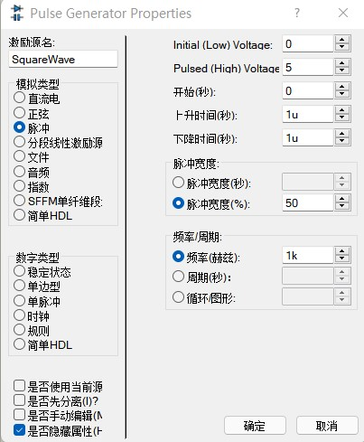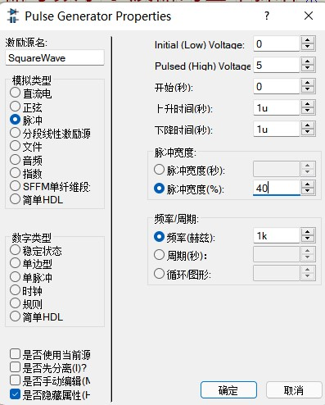

（图1） （图2）

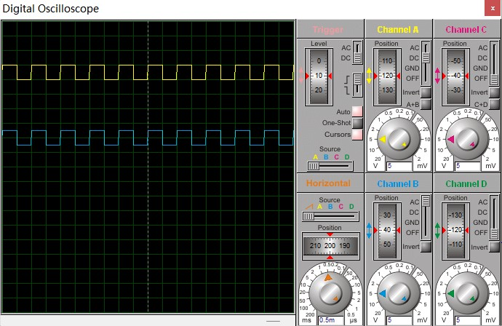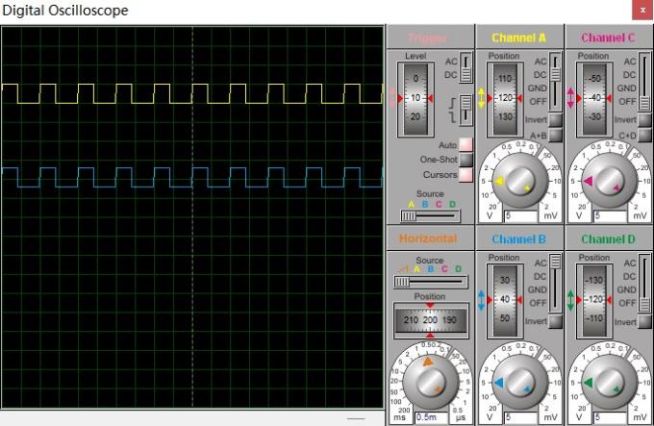

（图3） （图4）

（3）傅里叶级数分析：

<1>对于直流耦合的方波信号：

易知an=0，bn=2h/nΠ， 由资料可以得到其组合形式如下 ：

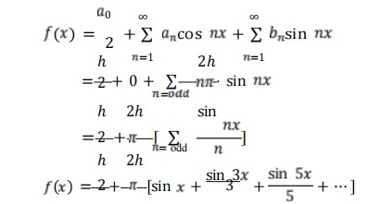

<2>对于交流耦合的方波信号：

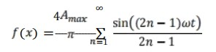

经计算得：

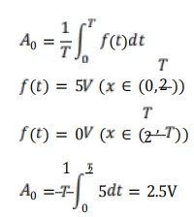

所得波形：

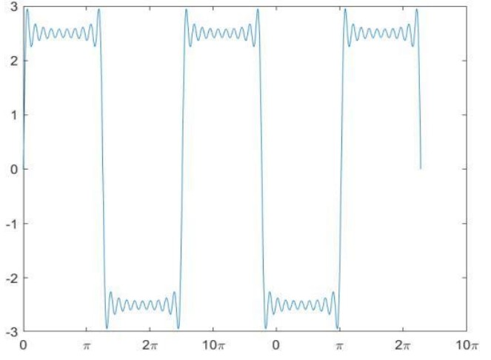

**四、实验总结、建议和质疑**

本次实验完成了Proteus软件的仿真“发光二极管LED驱动电路”和“函数信号发生器和数字示波器的基本操作”，了解了发光二极管LED的部分特性，以及如何使用虚拟示波器与函数型号发生器，再加上之前的线下操作，本次实验基本完成。只是对于傅里叶级数的分析方法还不够了解，还希望老师能在之后的线下课中具体讲解一下。

1. **附录**

附图1.1 常用电子技术实验仪器与元器件实验电路的设计与仿真

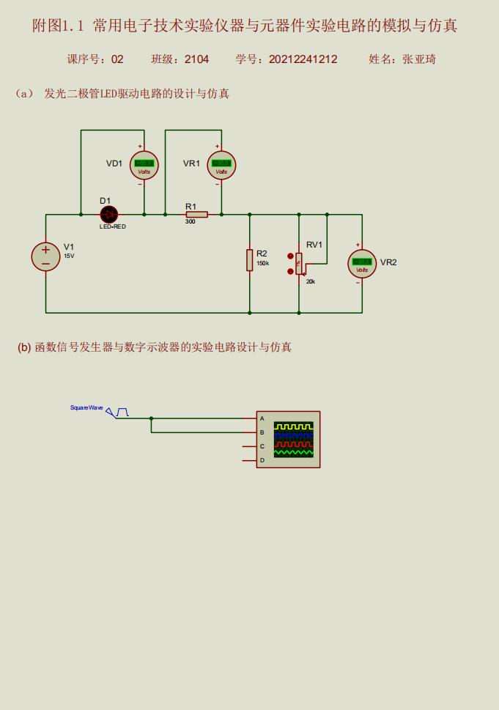

附图1.2针对课堂实践部分的常用电子技术实验仪器操作实验的仿真

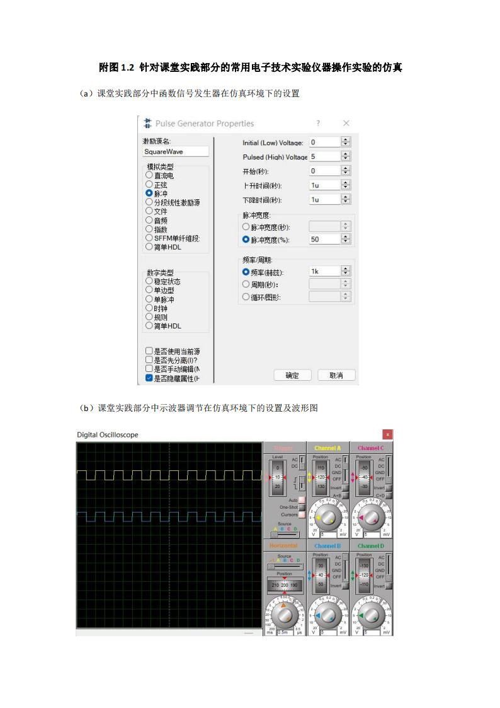

附图1.3 以课堂实践部分为基础的常用电子技术实验仪器操作实验的新仿真

